31-1-2021

PATRICIA VILLANUEVA POLO

Actividad 2 – Despliegue aplicaciones web

Índice

I. Instalación de Java en el servidor Ubuntu 2

II. Instalar OpenSSH en servidor Ubuntu 5

III. Instalación de Apache en el servidor Ubuntu 6

1. Requisitos previos 6

Crear un usuario nuevo 6

Configuración Firewall 6

2. Instalando Apache 7

IV. Instalar Tomcat en servidor Ubuntu 9

V. Instalar MariaDB en servidor Ubuntu 10

VI. Comprobación, configuración y accesibilidad 13

1. Apache 15

2. Tomcat 17

3. Mariadb 18

# Instalación de Java en el servidor Ubuntu

Por defecto, Ubuntu 20.04 incluye Open JDK 11, que es una variante de código abierto de JRE y JDK.

Para instalar esta versión primero actualizaremos el índice de paquetes:

Sudo apt update

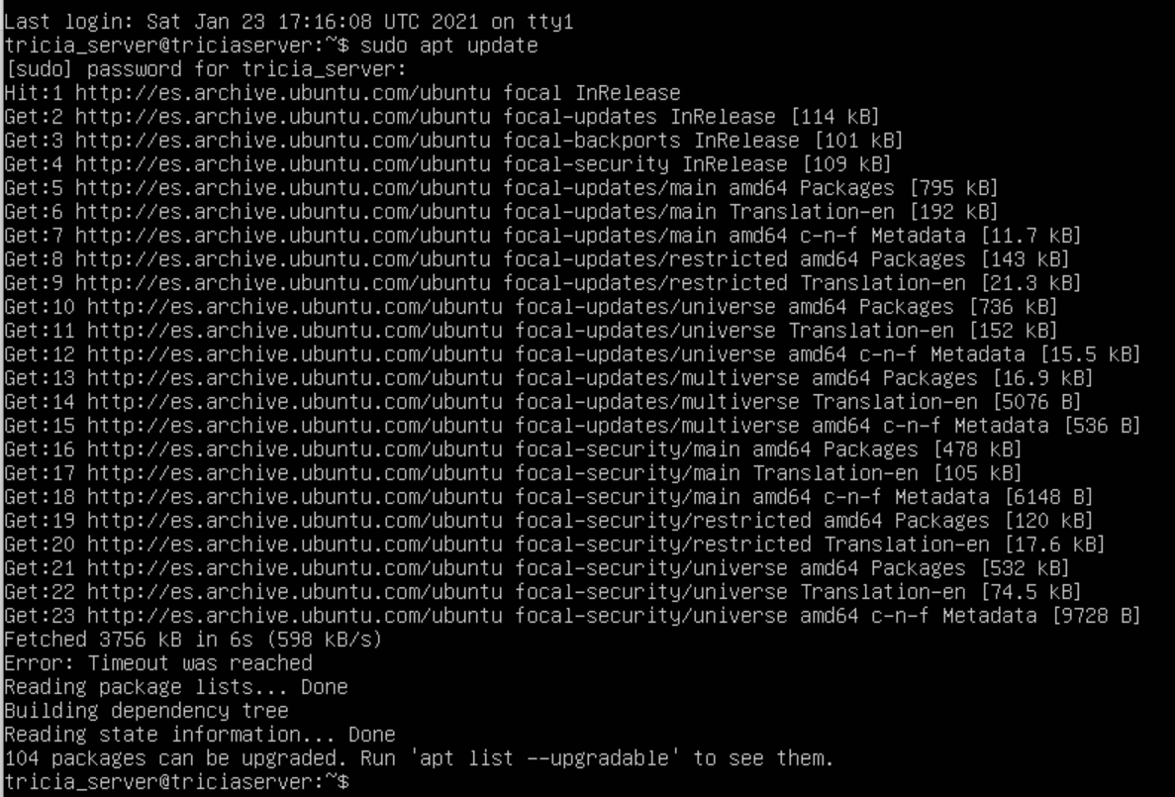

A continuación, nos aseguramos de si tenemos Java instalado:

Java -version

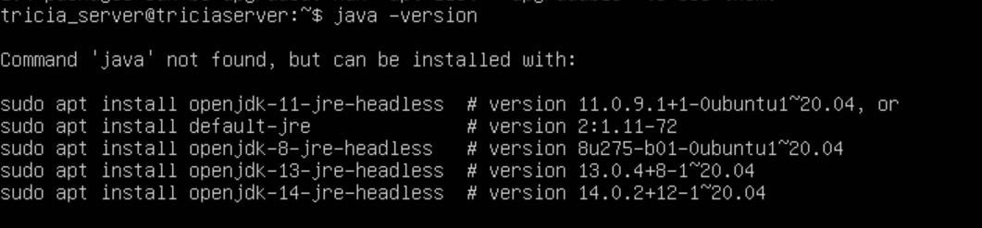

Nos indica que no lo está, así que vamos a pasar a instalarlo. Empezamos por el JRE:

sudo apt install default-jre

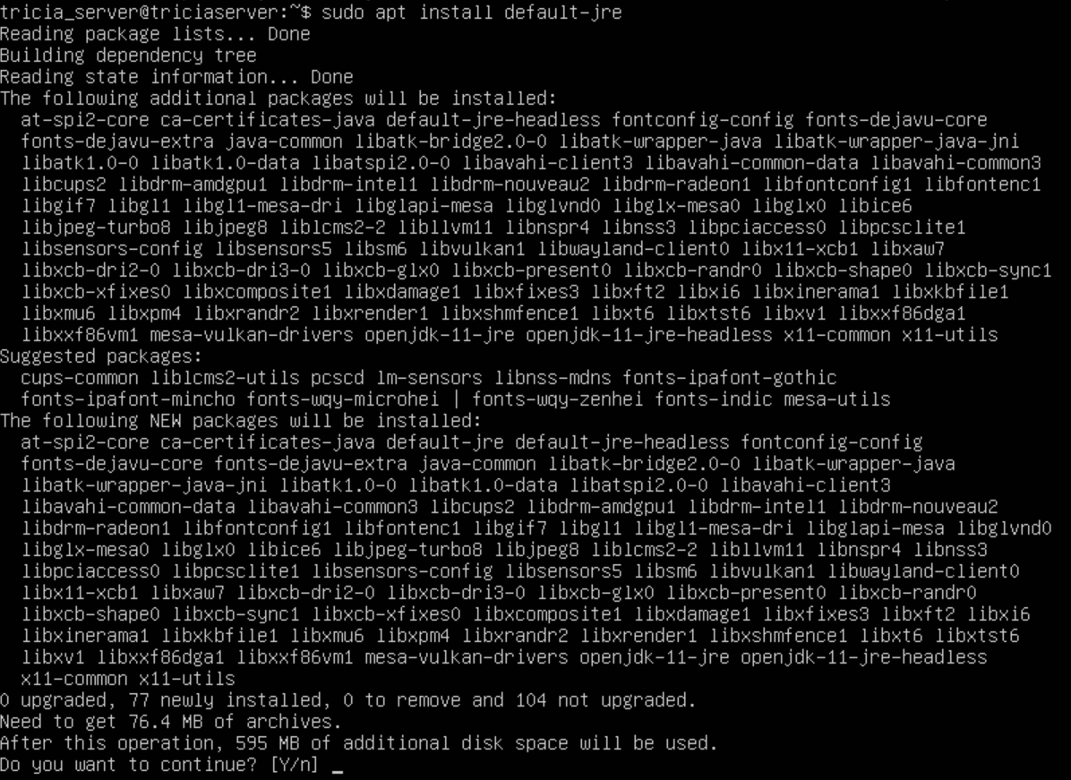

Le damos a Y + Enter y empieza a instalar

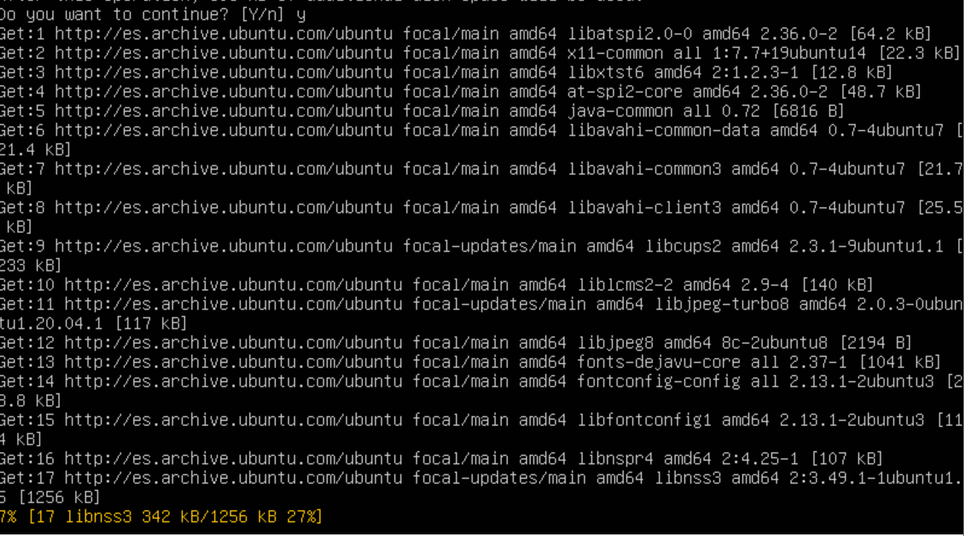

Si volvemos a comprobar con **java -version** veremos lo siguiente:

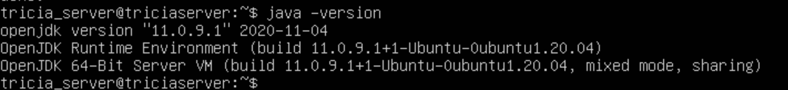

Ahora vamos a instalar también el JDK

Sudo apt install default-jdk

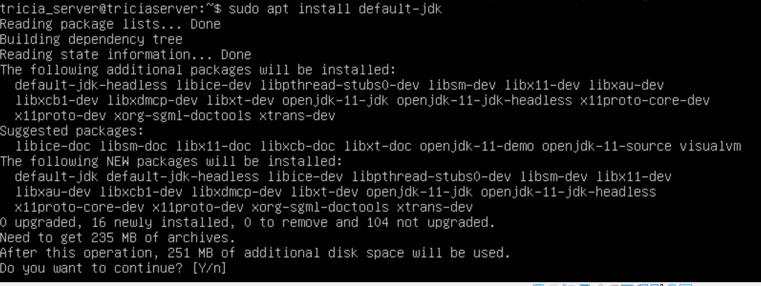

Damos a Y y enter para que comience la instalación:



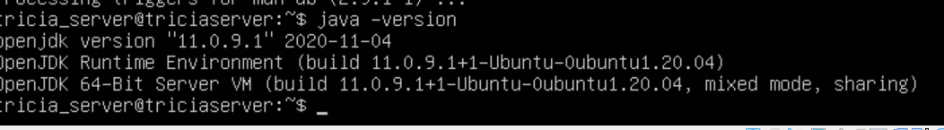

Lo siguiente será generar la variable de entorno JAVA_HOME que muchas aplicaciones utilizan. Si tecleamos echo JAVA_HOME y no aparece nada, es porque no tenemos creado la variable de entorno. Debería aparecer una url. Para solucionarlo sacamos la ruta en la que hemos instalado java:

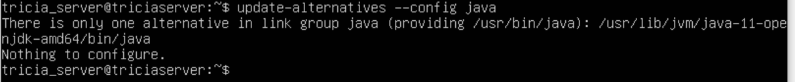

Copiamos la ruta: /usr/lib/jvm/java-11-openjdk-amd64/ (sin bin ni lo que vaya a continuación)

Abrimos /etc/enviroment con nano (editor) y tecleamos lo siguiente:

**JAVA_HOME=”/usr/lib/jvm/java-11-openjdk-amd64”**

Pulsamos Ctrl+x para que se quede guardado el cambio y salir de nano. Ahora recargamos el archivo para que tenga efecto en nuestra sesión:

source /etc/enviroment

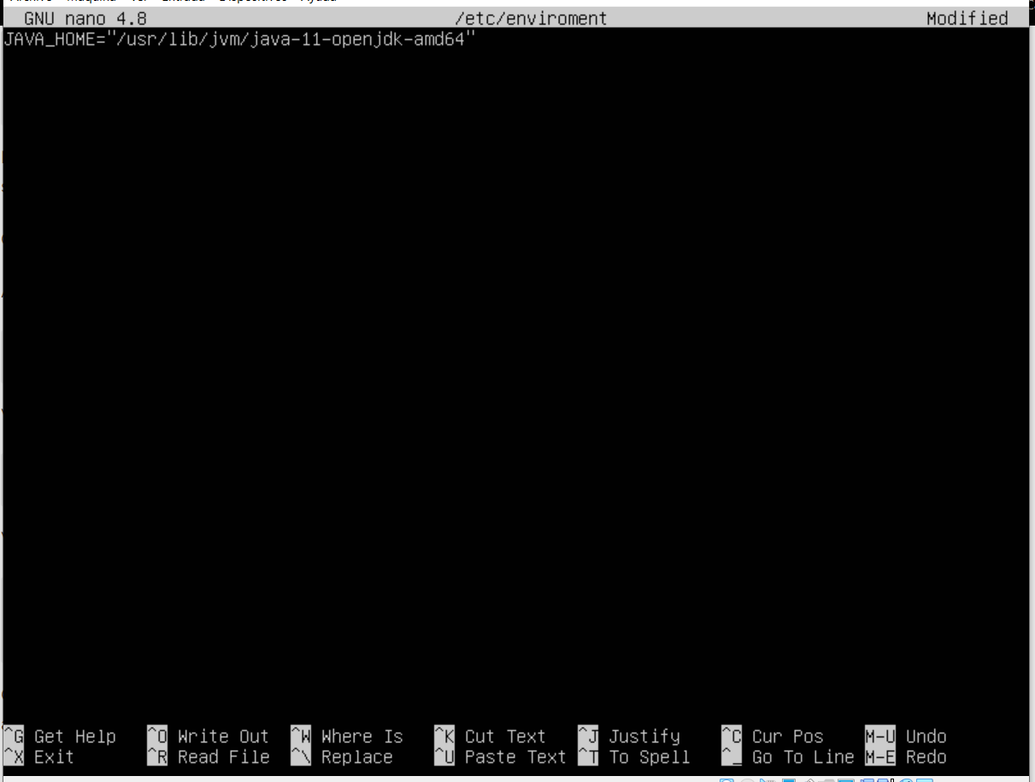

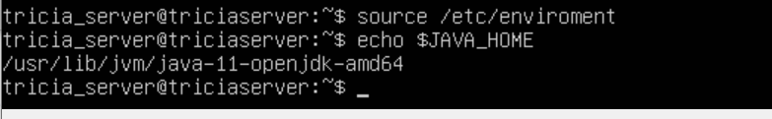

Con **echo $JAVA_HOME** verificamos que ahora esté cargada la variable de entorno.

# Instalar OpenSSH en servidor Ubuntu

En mi caso ya lo tenía instalado de la Actividad 1. Para confirmarlo vamos a ver si tenemos el servicio.

Sudo ufw app list

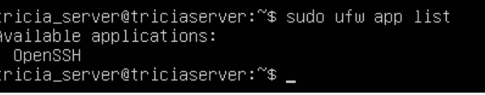

Me muestra que tengo instalado OpenSSH, para instalarlo lo hice con **sudo apt install -y ssh** y el comando **systemctl status ssh** me permite ver si está o no activo. Para asegurarnos de que va a estar funcionando también puedo usar el comando: **sudo ufw allow OpenSSH**. Y por último lo habilitamos con **sudo ufw enable**.

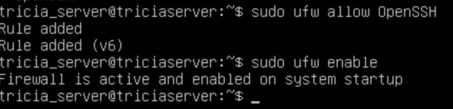

Sudo ufw status vemos si ya lo tenemos activado y permite la conexión:

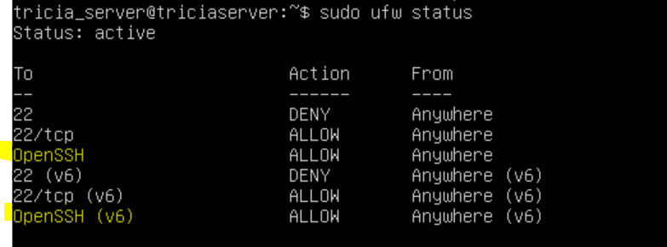

# Instalación de Apache en el servidor Ubuntu

## Requisitos previos

Para instalar Apache debemos tener un usuario que no sea root, pero tenga permisos de administrador y también un firewall configurado con los puertos no esenciales cerrados.

### Crear un usuario nuevo

Nosotros ya tenemos un usuario así: tricia_server y que hemos creado en la actividad 1. Pero para crear uno nuevo solo haría falta lo siguiente:

Sudo adduser nomUsuario

Luego debemos meterlo en el grupo sudo para que tenga permisos de adminsitrador:

usermod -aG sudo user_apch

### Configuración Firewall

Nos aseguramos de tener acceso al servicio ssh desde nuestro usuario:

Ssh tricia_server

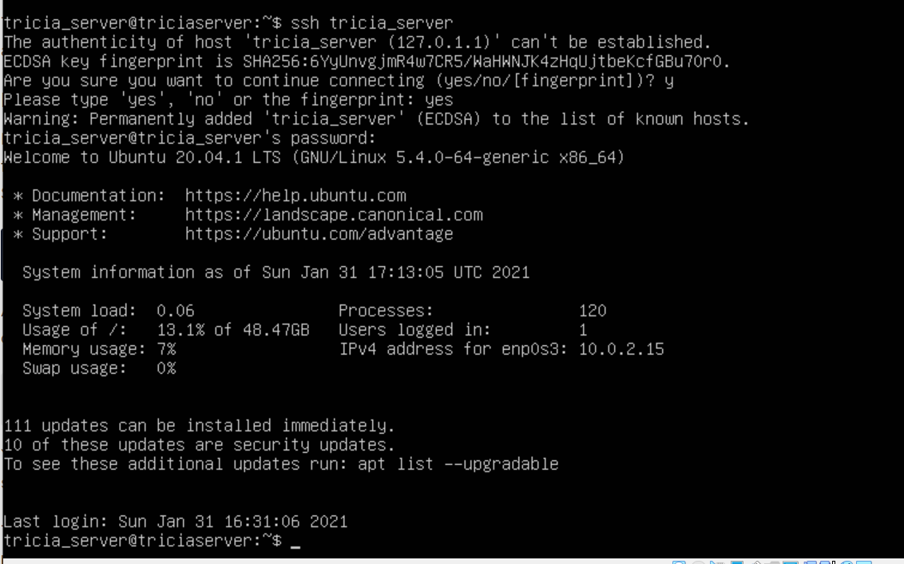

## Instalando Apache

Usamos el siguiente comando para instalar Apache en nuestro servidor Ubuntu

Sudo apt install apache2

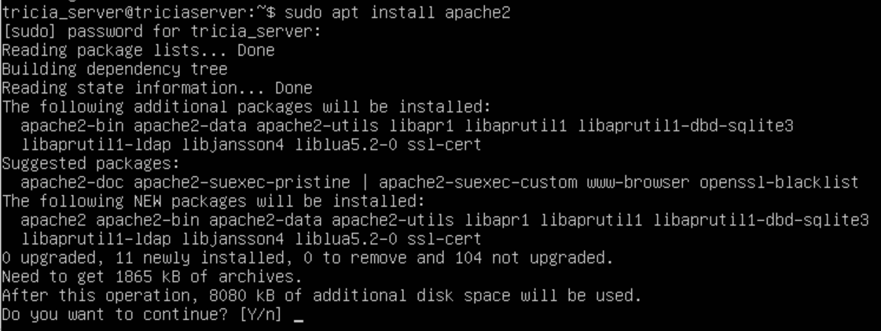

Empieza la instalación tras pulsar Y e intro:

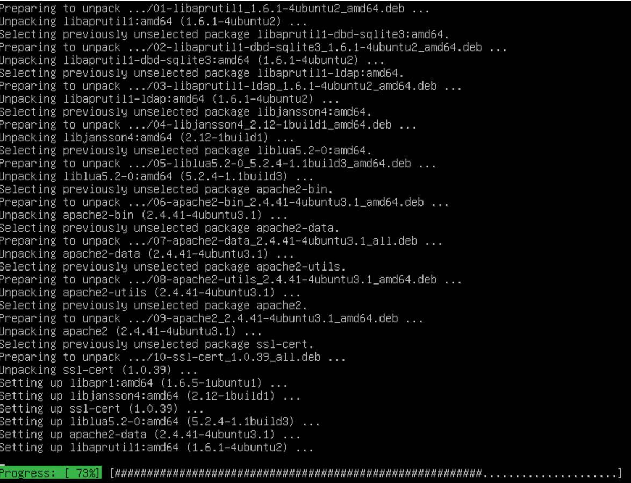

Y acaba:

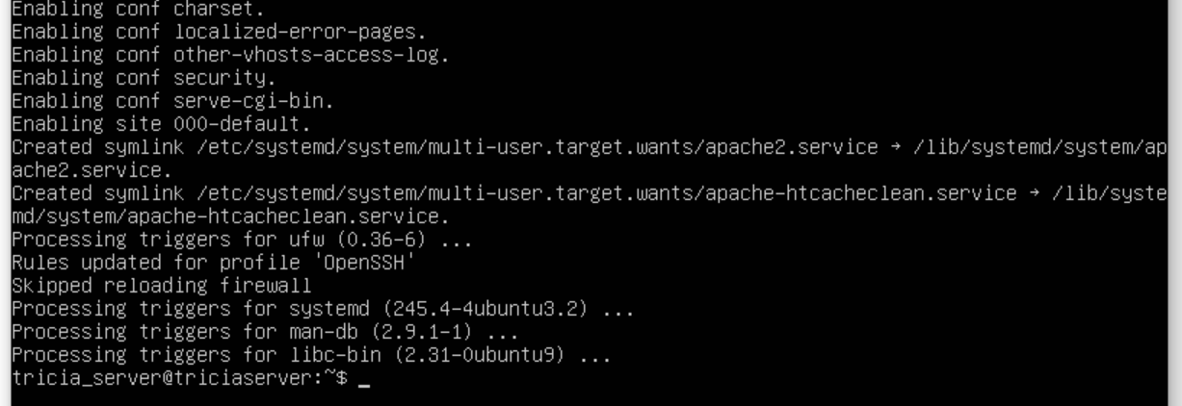

Comprobamos la instalación con **sudo ufw app list**

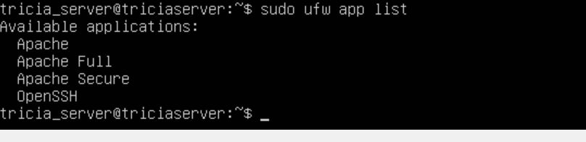

Vemos que nos aparecen 3:

* **Apache**: este perfil abre solo el puerto 80 (tráfico web normal no cifrado)
* **Apache Full**: este perfil abre el puerto 80 (tráfico web normal no cifrado) y el puerto 443 (tráfico TLS/SSL cifrado)
* **Apache Secure**: este perfil abre solo el puerto 443 (tráfico TLS/SSL cifrado)

# Instalar Tomcat en servidor Ubuntu

El comando para instalar Tomcat en Ubuntu es el siguiente:

Sudo apt install -y tomcat9 tomcat9-admin

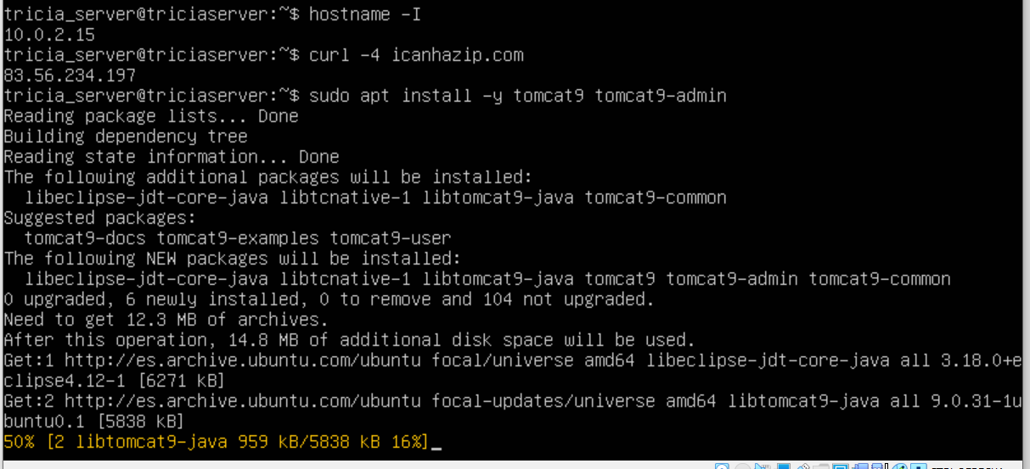

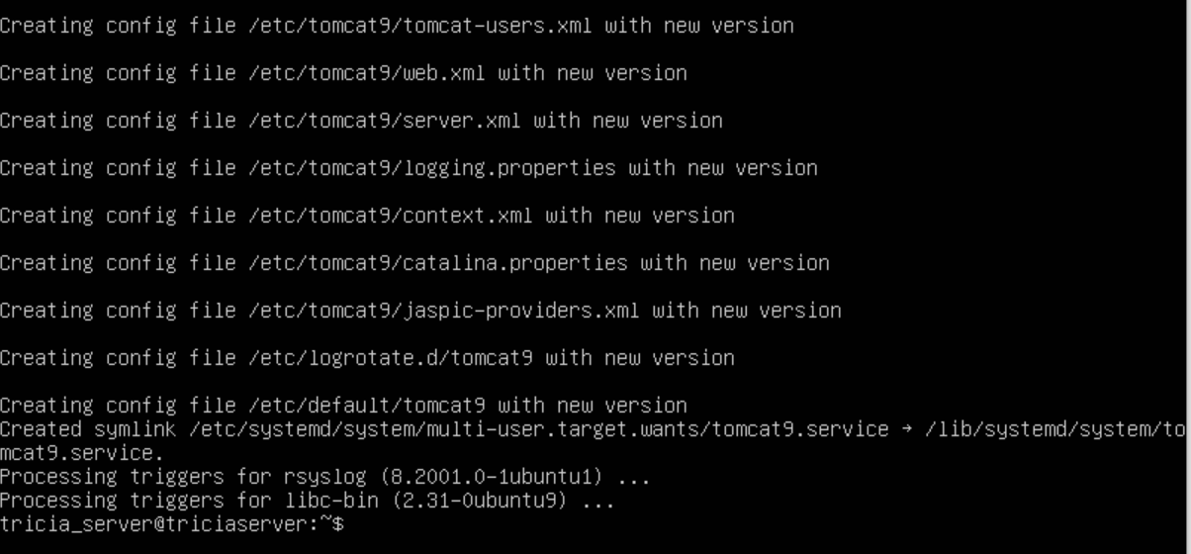

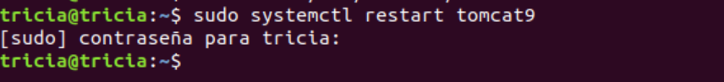

Una vez finaliza la instalación podemos comprobamos el estado de tomcat:

